INÉQUATIONS
Tout le cours en vidéo : https://youtu.be/kbTWwWQ9tYo

Partie 1 : Inéquations du premier degré

Définitions :
Une inéquation est inégalité qui contient un nombre inconnu noté $x$.
Résoudre une inéquation, c’est trouver toutes les valeurs de $x$ qui vérifient cette inégalité.

Exemple : L’inégalité $2x+1>4$ est une inéquation. Les solutions sont toutes les valeurs de $x$ qui vérifient $2x+1>4$.
Par exemple, $x=10$ convient. $x=20$ convient également.

Méthode : Résoudre une inéquation

Vidéo https://youtu.be/ycYfb8aHssY

Résoudre les inéquations suivantes et représenter les solutions sur une droite graduée :
a) $2x+3<4-5x$ b) $2\left(x-4\right)≤4x-5$

Correction

a) Pour résoudre une inéquation, on utilise les mêmes techniques que pour résoudre une équation.
$2x+3<4-5x$
$2x+5x<4-3$
$7x<1$
$x<$ $\frac{1}{7}$
Les solutions sont tous les nombres strictement inférieurs à $\frac{1}{7}$.
$$S=\left]-∞ ; \frac{1}{7}\right[$$
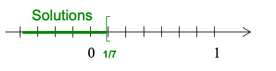

b) $2\left(x-4\right)≤4x-5$
$2x-8≤4x-5$
$2x-4x≤8-5$
$-2x≤3$
$x≥$ $\frac{3}{-2}$ On divise par un nombre négatif donc on change le sens de l’inégalité.
$x≥$ $-\frac{3}{2}$
Les solutions sont tous les nombres supérieurs à – $\frac{3}{2}$.
$$S=\left[-\frac{3}{2} ; +∞\right[$$

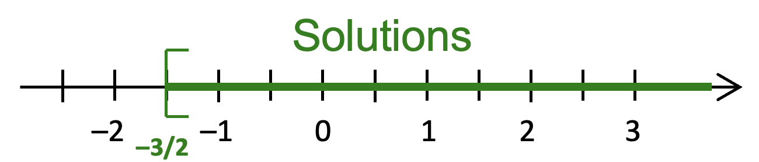

Partie 2 : Tableaux de signes

Exemple d’introduction

Voici un tableau de valeurs de l’expression $2x-10 :$

$$x$$ | –10 | –5 | 0 | 1 | 6 | 7 | 10 | 100
$$2x-10$$ | –30 | –20 | –10 | –8 | 2 | 4 | 10 | 190

Déterminons pour quelle valeur de $x$ l’expression $2x-10$s’annule :
$$2x-10=0$$
$$2x=10$$
$$x=\frac{10}{2}=5$$

Sachant que $x⟼2x-10$ est une fonction affine représentée par une droite, on peut déduire le tableau de signes de $2x-10$ :

$$x$$ | $-∞$ $5$ $+∞$
$$2x-10$$ | – $0$ +

En traçant la représentation graphique de $x⟼2x-10$, on retrouve ce résultat.

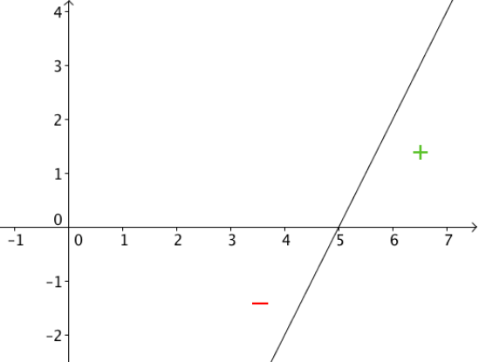

️ On pourra retenir une petite astuce permettant d’obtenir les signes en fonction du coefficient $a$ dans $ax+b$ :
« Si $a$ est $+$, on commence par $-$ dans le tableau de signes, puis $+$. »
« Si $a$ est $-$, on commence par $+$ dans le tableau de signes, puis $-$. »

Méthode : Déterminer le signe d’une expression du type $ax+b$

Vidéo https://youtu.be/zZ9SbX8mC2o

Déterminer le tableau de signes des expressions
a) $2x+6$ b) $-3x+12$

Correction
a) Ici, $a=2$ est $+$, on commence par $-$ dans le tableau :

x | $-∞$ $–3$ +$∞$
$$2x+6$$ | $-$ $0$ $+$

$2x+6=0$
$$2x=-6$$
$$x=\frac{-6}{2}=-3$$

b) Ici, $a=-3$est $-$, on commence par $+$ dans le tableau :

$$x$$ | $-∞$ $4$ +$∞$
$$-3x+12$$ | $+$ $0$ –

$-3x+12=0$
$$-3x=-12$$
$$x=\frac{-12}{-3}=4$$
Méthode : Déterminer le signe d’une expression du type ($ax+b)(cx+d)$

Vidéo https://youtu.be/50CByVTP4ig

Dresser le tableau de signe de l’expression $\left(3x-9\right)\left(1-2x\right)$.

Correction

On cherche à étudier le signe de l’expression $\left(3x-9\right)\left(1-2x\right)$, c’est-à-dire savoir pour quelles valeurs de $x$, elle est positive ou négative.
Le signe de $\left(3x-9\right)\left(1-2x\right)$ dépend du signe de chaque facteur $\left(3x-9\right)$ et $\left(1-2x\right).$

On a :
$3x-9=0$ $1-2x=0$
$3x=9$ $-2x=-1$
$$x=\frac{9}{3} x=\frac{-1}{-2}$$
$$x=3 x=\frac{1}{2}$$

Résumons dans un tableau de signes les résultats pour les deux facteurs et l’expression $\left(3x-9\right)\left(1-2x\right)$ :

$$x$$ | $-∞$ $\frac{1}{2}$ $3 +∞$
$$3x-9$$ | $-$ $-$ $O$ $+$
$$1-2x=-2x+1$$ | $+$ $O$ $-$ $-$
$$\left(3x-9\right)\left(1-2x\right)$$ | $-$ $O$ $+$ $O$ $-$
On utilise la règle des signes.

Partie 3 : Inéquation-produit

Méthode : Résoudre une inéquation-produit

Vidéo https://youtu.be/qoNLr9NkvUE

Résoudre dans ℝ l’inéquation suivante : $\left(3-6x\right)\left(x+2\right)>0$

Correction
Le signe de $\left(3-6x\right)\left(x+2\right)$ dépend du signe de chaque facteur $(3-6x)$ et $(x+2)$.

On a :
$$3-6x=0 x+2=0$$
$$-6x=-3 x=-2$$
$x=$ $\frac{-3}{-6}$ $=$ $\frac{1}{2}$

Résumons dans un même tableau de signes les résultats pour les deux facteurs et l’expression $\left(3-6x\right)\left(x+2\right)$ :

$$x$$ | $-∞$ $-2$ $\frac{1}{2} +∞$
$$3-6x=-6x+3$$ | $+$ $+$ $O$ $-$
$$x+2=1x+2$$ | $-$ $O$ $+$ $+$
$$\left(3-6x\right)\left(x+2\right)$$ | $-$ $O$ $+$ $O$ $-$

On en déduit que $\left(3-6x\right)\left(x+2\right)$ est strictement positif pour $-2<x< \frac{1}{2}$.
L’ensemble des solutions de l’inéquation $\left(3-6x\right)\left(x+2\right)>0$ est $\left]-2 ; \frac{1}{2}\right[$.

Partie 4 : Inéquation-quotient

Méthode : Résoudre une inéquation-quotient

Vidéo https://youtu.be/Vitm29q8AEs

Résoudre dans ℝ l’inéquation suivante : $\frac{2-6x}{3x-2}$ $≤0$.

Correction
Le signe de $\frac{2-6x}{3x-2}$ dépend du signe des expressions ($2-6x)$ et $(3x-2)$.

On a :
$2-6x=0 3x-2≠0$ ← Ici, le dénominateur n’est pas nul.
$$-6x=-2 3x≠2$$
$$x=\frac{-2}{-6}=\frac{1}{3} x≠\frac{2}{3}$$

Résumons dans un même tableau de signes les résultats ($2-6x)$ et $\left(3x-2\right)$et $\frac{2-6x}{3x-2}$ :

$$x$$ | $-∞$ $\frac{1}{3}$ $\frac{2}{3} +∞$
$$2-6x$$ | $+$ $O$ $-$ $-$
$$3x-2$$ | $-$ $-$ $O$ $+$
$$\frac{2-6x}{3x-2}$$ | $-$ $O$ $+$ $-$
La double-barre dans le tableau signifie que le quotient n’est pas défini pour $x=$ $\frac{2}{3}$.

On en déduit que $\frac{2-6x}{3x-2}$ est négatif pour $x≤\frac{1}{3}$ et $x>\frac{2}{3}$.
L’ensemble des solutions de l’inéquation $\frac{2-6x}{3x-2}$ $≤0$ est $S=\left]-∞ ; \frac{1}{3}\right]∪\left]\frac{2}{3} ; +∞\right[$.

Hors du cadre de la classe, aucune reproduction, même partielle, autres que celles prévues à l'article L 122-5 du code de la propriété intellectuelle, ne peut être faite de ce site sans l'autorisation expresse de l'auteur.
www.maths-et-tiques.fr/index.php/mentions-legales

